Формирование творческой личности — одна из важных задач воспитания детей. Решение ее должно начаться уже в дошкольном детстве, так как именно этот возраст является наиболее эффективным периодом развития творческой личности.   
*Л.С. Выготский* писал, что *творческая деятельность, возникает не сразу, а очень медленно и постепенно развивается из более простых форм в более сложные, каждому периоду детства соответственна своя форма творчества. Она зависит от других форм нашей деятельности, в частности от опыта. Поэтому, необходимо постоянно развивать и активизировать творческое мышление, начиная с самого раннего возраста*.

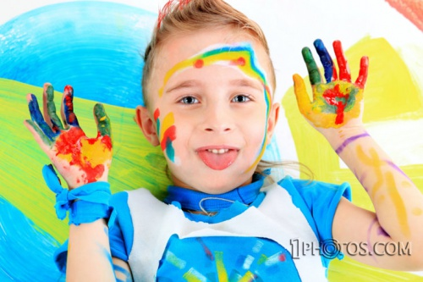

Для создания оптимального развития творческих способностей детей необходимо создание следующих условий:  
 − **Физических** — наличие материалов для творчества и возможности в любую минуту действовать с ним;   
 − **Социально-экономических** — создание взрослыми у ребенка чувства внешней безопасности, когда он знает, что его творческие проявления не получат отрицательной оценки взрослых;   
 − **Психологических**, сущность которых заключается в том, что у ребенка формируется чувство внутренней безопасности, раскованности и свободы за счет поддержки взрослыми его творческих начинаний.   
 Но роль взрослого в этом процессе не ограничивается лишь созданием условий. Она состоит еще и в том, чтобы активно помогать ребенку в развитии его творческих способностей. Наиболее эффективным методом обучения ребенка творчески мыслить является развивающая игра.



**Игры и упражнения для развития творческих способностей у дошкольников** Упражнений и игр, которые направлены на развитие творческих способностей дошкольников, существует множество. Для того чтобы занятия давали положительный эффект, а малыш не терялся в правилах, достаточно выбрать пару-тройку игр и упражнений, постепенно усложняя и дополняя их. Когда маленький человек полностью освоится с предложенными задачами (и наверняка начнет терять к ним интерес), список игр следует сменить, открывая для ребенка новые вершины, к покорению которых нужно будет стремиться. *«Четыре цвета»* (упражнение для развития творческих способностей и художественного восприятия у дошкольников). Малышу нужно выбрать четыре любые краски и полностью заполнить ими чистый лист бумаги. После кроха может рассказать, что он хотел выразить, и что означают отдельные детали рисунка. ***«Волшебная клякса****»* (упражнение для развития творческих способностей и умения находить похожие черты между расплывающимся изображением и реальными объектами у дошкольников). Ребенку предлагают капнуть краску в центр листа, после чего бумагу необходимо сложить пополам. Когда лист разворачивается, на нем остается клякса с неясными очертаниями. Что или кого малыш видит в этой кляксе?  ***«Две феи»*** (упражнение для развития творческих способностей дошкольников). Для выполнения этого упражнения необходимо подготовить два листа с одинаковыми фигурами. Ребенку с помощью карандашей следует одну фигуру превратить в добрую фею, а другую в злую. Причем предварительно беседовать с малышом не нужно. Пусть сам подумает, как это сделать, и пофантазирует, что плохого совершила злая фея, а что хорошего – добрая.  
***«Фантазия-реальность»*** (упражнение для развития творческих способностей и умения отличать вымысел от реальности у дошкольников). Родители читают ребенку сказку и разбирают с ним, где выдумка чистой воды, а где то, что могло произойти в действительности. В результате получаются две абсолютно разные истории: одна – сказка, другая – реальность.  
***«Превращение»*** Нарисуйте 4 круга ребенку, и дайте ему возможность пофантазировать: пускай он их во что-нибудь превратит (дорисует). К примеру, в цветок, солнце, снеговик, воздушный шарик и т.п. Кстати тоже самое можно и проделать с остальными геометрическими фигурами;   
***«Что там такое?»*** Необходимо положить какой-нибудь предмет в шкатулку или коробочку и пусть ваш любимый выдумщик угадает, что же там находится, но при этом он может задавать вам сопутствующие вопросы и строить свои догадки;   
***«Хорошо-плохо»*** Взрослые называют предмет, а малыш должен сказать, как он считает, что в нем плохо и что - хорошо. Например, утюг: хорошо, что можно погладить белье, плохо, что можно обжечься. Ветер: хорошо - не жарко в солнечных день, плохо- можно простудиться и заболеть и так далее.;  
***«Игры со словами»*** Если стоите в очереди в магазине или поликлинике, идете с детского сада играйте с малышом в слова: вы называете определенное слово, а он пусть учиться подбирать к нему противоположное слово по значению (антоним): добрый- злой, сухой- мокрый, черный -белый; синоним (близкое по значению): красивый- прекрасный, работать –трудиться и т.д.;

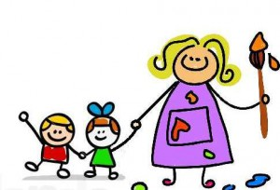

*Дети нуждаются в совершенствовании творческих способностей не меньше, чем в интеллектуальном или физическом развитии. И даже если малыш в будущем не станет знаменитым художником или актером, он обретет творческих подход к решению любых жизненных задач. Благодаря этому кроха вырастет интересной личностью, способной легко преодолевать трудности, возникающие у него на пути.*

*«Вы хотите, чтобы Ваши дети были способными и талантливыми? Тогда помогите им сделать первые шаги по ступенькам творчества, но… не опаздывайте и, помогая…думайте сами»***Б.П. Никитин**

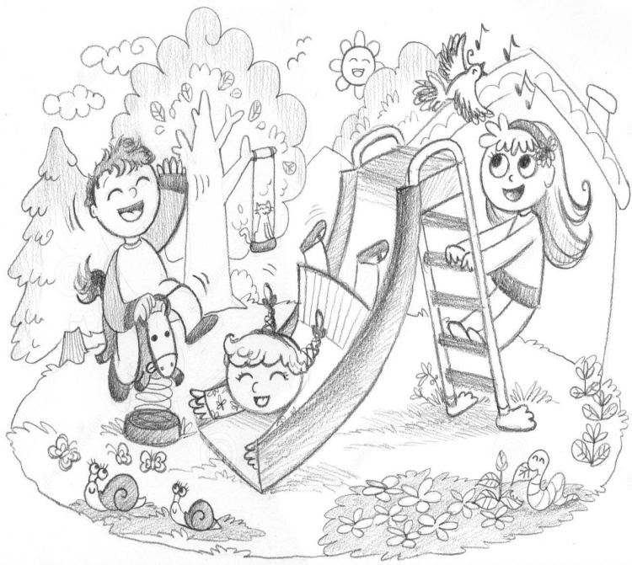

Воспитатель: Берлина Светлана Павловна  
2018г.

**МАУ ДО «Сорокинский ЦРР – детский сад № 1»**

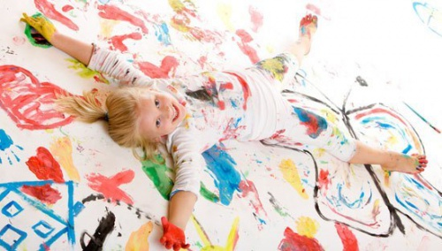

***«Организация деятельности детей и взрослых по развитию творческого потенциала дошкольников в условиях ДОУ»***